**鼎阳科技发布高端示波器及信号分析仪**

来源：财中社

财中社1月16日电 鼎阳科技（688112）发布公告，2025年1月16日，公司正式发布了12-bit、最高带宽达1GHz的SDS5000HD系列8通道高分辨率数字示波器和SDS5000L系列8通道紧凑型高分辨率示波器。同时，SHA860A系列手持信号分析仪的最高测量频率由7.5GHz提升至26.5GHz。这些新产品的发布标志着公司高端化发展战略的成功，体现了其技术创新和市场应变能力。

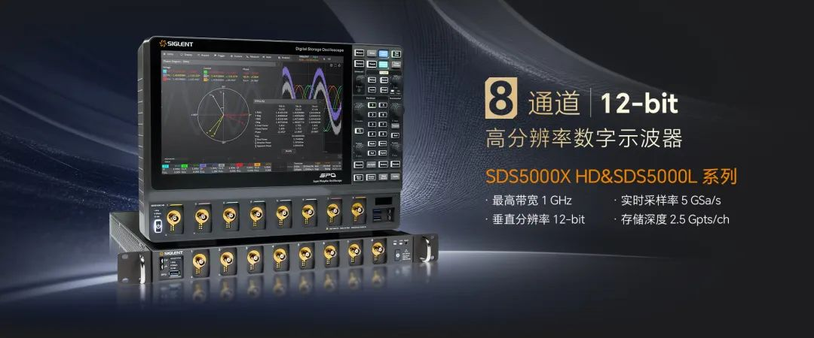

新发布的SDS5000HD系列和SDS5000L系列示波器具有最高实时采样率为5GSa/s，最高存储深度为2.5Gpts/ch，广泛应用于半导体和自动化等行业。SHA860A系列手持信号分析仪则集成了频谱分析、矢量网络分析等多种功能，适用于通信工程等多个领域。

尽管新产品展现出良好的市场潜力，但公司仍需通过客户试用和评估实现大规模销售，存在市场推广与客户开拓不及预期的风险。

2024年前三季度，鼎阳科技实现收入3.55亿元，归母净利润9165万元。